В реализации Плана совместных мероприятий по подготовке и проведению антинаркотического месячника в Курской области «Курский край - без наркотиков!» на территории Хомутовского района участвовали и клубные учреждения.
Во всех учреждениях культуры района проводятся мероприятия антинаркотической направленности, которые целенаправленно формируют осознанное отрицательное отношение к распространению негативных явлений – алкоголизма и наркомании в молодёжной среде.
Расклеены листовки, содержащие информацию о проведении антинаркотического месячника с указанием номеров телефонов, по которым граждане могут обратиться за консультацией и анонимной помощью в случае необходимости, а также сообщить о фактах возможного употребления или сбыта наркотических или психоактивных веществ.

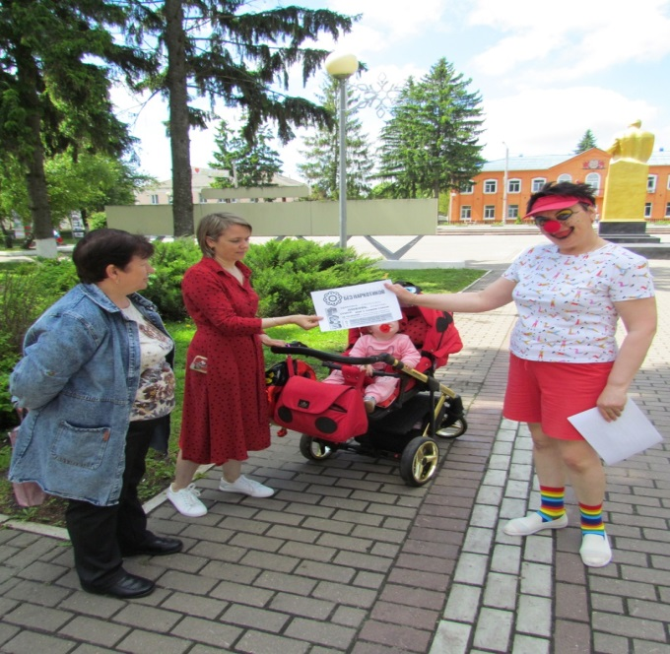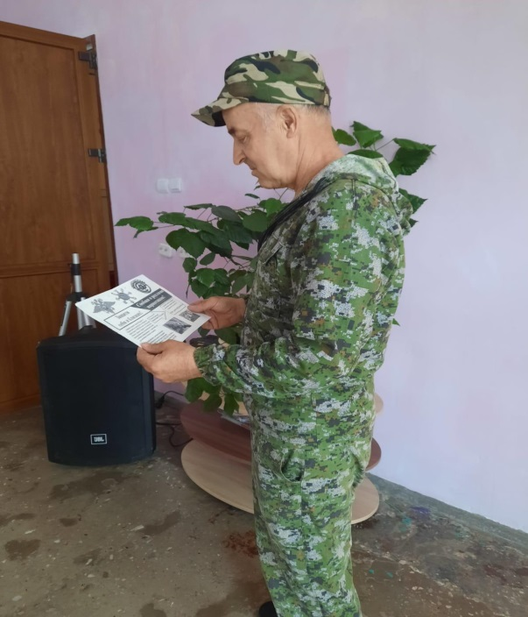
Культработники Стрекаловского СДК подготовили и провели познавательную программу «Наркотики – путешествие туда и обратно».
О вреде алкоголизма, табакокурения и наркомании поговорили за круглым столом в учреждении Приходьковского СДК.
В целях формирования антинаркотического мировоззрения, профилактики распространения наркомании и противодействия злоупотреблению и сбыту наркотических средств, в рамках проведения профилактической акции «Курский край – без наркотиков!» в ОБПОУ «ОМК имени Даниила Гранина» в онлайн формате прошли классные часы «Здоровье – выбор молодых».
В образовательных организациях Хомутовского района в рамках открытия антинаркотического месячника «Курский край – без наркотиков!» были проведены следующие мероприятия.
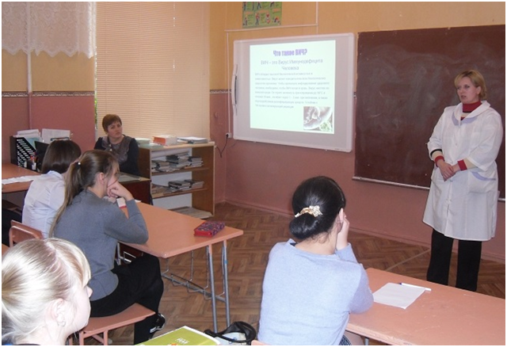
На базе МКОУ «Хомутовская средняя общеобразовательная школа имени Героя Советского Союза Н.И. Сечкина», МКОУ «Калиновская средняя общеобразовательная школа», МКОУ «Подовская средняя общеобразовательная школа», МКОУ «Сковородневская средняя общеобразовательная школа», проведены линейки посвященные открытию месячника:
- тематические круглые столы «Расти без наркотиков»;
- ролевые игры и спектакли «Скажем наркомании – нет!», «Белая смерть», «Здоровые привычки – здоровый образ жизни».
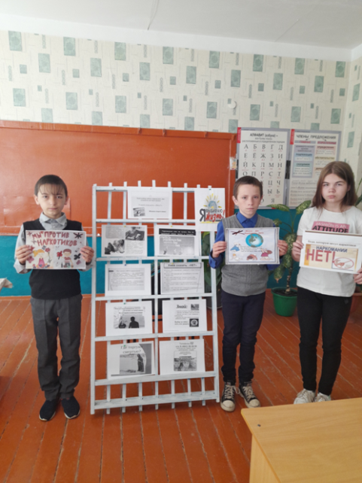
Проведена акция «За здоровье и безопасность наших детей». В рамках данной акции прошли разнообразные просветительские мероприятия:
- беседа «Дети группы риска», «Трудные подростки»;
- лекции – «Незаконный оборот наркотиков и их злоупотребление»;
- беседа – диспут об опасности курительных смесей и спайсов;
- встречи с врачом – наркологом, психологом, сотрудниками правоохранительных органов;
- конкурсы рисунков «ВИЧ – инфекция и наркотики»;
- конкурс плакатов «Береги своё здоровье» и другие мероприятия.
На базе 6 средних школ района организована работа родительского всеобуча, на занятиях которого происходит информирование родителей о профилактике немедицинского потребления наркотических и психологических средств.
Педагогом-психологом МКОУ «Хомутовская средняя общеобразовательная школа имени Героя Советского Союза Н.И. Сечкина» была подготовлена презентация для родителей «Рискованный возраст»;
На базе Муниципального казённого общеобразовательного учреждения «Хомутовская средняя общеобразовательная школа имени Героя Советского Союза Н.И. Сечкина» работает клуб правовых знаний «Закон и школа» (7-8 класс) где рассматриваются темы:
- «Права человека и права ребёнка» - ролевая игра;
- прошёл урок здоровья «От вредных привычек к пагубному пристрастию»;
- спортивно-оздоровительное мероприятие: волейбол «Спорт против наркотиков»;
- лекции на тему: «Болезнь века – болезнь молодёжи?».
В 6 средних общеобразовательных школах района среди 523 учащихся проведено:
- спортивные соревнования «Волейбол против наркотиков!»
- учащиеся МКОУ «Ольховская средняя общеобразовательная школа» организовали в школе флэшмоб «Мы выбираем здоровый образ жизни!»
- конкурс рисунков на тему «Нет наркотикам!»
- выставки агитационных плакатов «Наркотики и детство», «Вся правда, о наркотиках», «Почему это опасно», «Я никогда не буду курить!», «Умей сказать нет!», «Не ломай судьбу».
На базе Дубовицкого филиала МКОУ «Хомутовская средняя общеобразовательная школа имени Героя Советского Союза Н.И. Сечкина» состоялось общешкольное родительское собрание на тему: «Скажем наркотикам нет!» с участием участкового уполномоченного Хомутовского ПП МО МВД России «Рыльский», главного специалиста эксперта КДН и ЗП.
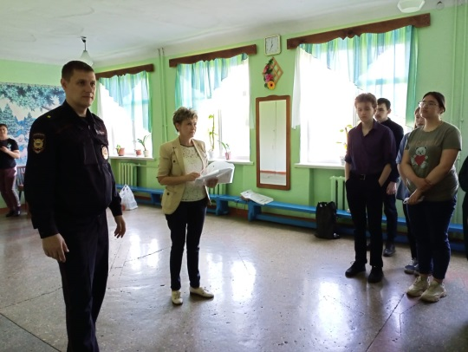
В рамках данной акции прошла встреча учащихся с социальным педагогом Железногорского центра социальной помощи семье Т.Н. Рябыкиной и старшим инспектором ПДН Хомутовский пункта полиции Е.С. Власкиным, которые подробно проинформировали ребят о вопросах противодействия наркомании.
Также на базе работы пришкольных летних лагерей «Солнышко» МКОУ «Калиновская средняя общеобразовательная школа» и «Юность» МКОУ «Хомутовская средняя общеобразовательная школа имени Героя Советского Союза Н.И. Сечкина» прошли беседы в дистанционном формате. Ребятам рассказали о преимуществе здорового образа жизни.
Активисты Российского движения школьников МКОУ «Калиновская средняя общеобразовательная школа» раздали листовки старшеклассникам и рассказали, что в Курской области проходит акция, приуроченная к Международному дню борьбы с наркоманией и незаконным оборотом наркотиков.
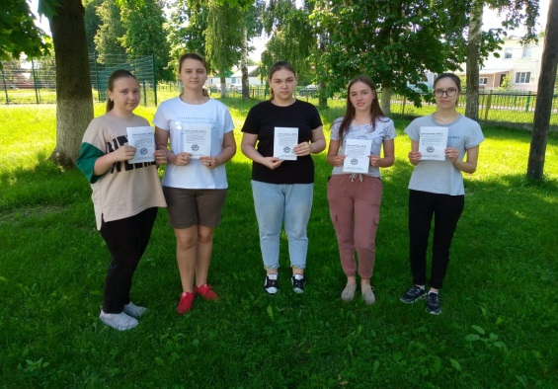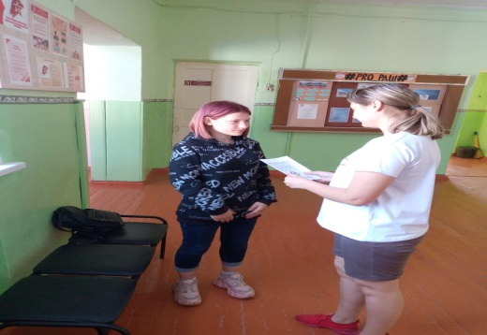
С целью предупреждения наркомании молодёжи среди старшеклассников общеобразовательных школ района в истёкшем периоде проведено анонимное анкетирование среди 295 учащихся 7-11 классов «Социальное самочувствие молодёжи Курской ».
Итоги анкетирования подведены на совещании руководителей образовательных организаций.
В целях выявления фактов незаконного употребления наркотиков и психотропных веществ в выходные и праздничные дни участковыми Хомутовского ПП МО МВД России «Рыльский» совместно с членами КДН и ЗП, членами районной народной дружины «НД Хомутовского района» проведены межведомственные рейды по местам массового скопления подростков и молодёжи.
Не прекращают работу телефоны доверия, по которым можно сообщать о фактах незаконного оборота наркотиков: 8-(47137) 2-13-89 – телефон главного врача ОБУЗ «Хомутовская ЦРБ»; 8-(47137) 2-11-75 телефон доверия в Администрации Хомутовского района.

